T.C.

BEYKENT ÜNİVERSİTESİ

SOSYAL BİLİMLER ENSTİTÜSÜ

İŞLETME YÖNETİMİ ANABİLİM DALI

YÖNETİM BİLİŞİM SİSTEMLERİ BİLİM DALI

**DİZİ TAKİBİ ANDROİD UYGULAMASI**

Yüksek Lisans Projesi

Projeyi Hazırlayan:

**Yasin RAZLIK**

İstanbul, 2017

T.C.

BEYKENT ÜNİVERSİTESİ

SOSYAL BİLİMLER ENSTİTÜSÜ

İŞLETME YÖNETİMİ ANABİLİM DALI

YÖNETİM BİLİŞİM SİSTEMLERİ BİLİM DALI

**DİZİ TAKİBİ ANDROİD UYGULAMASI**

Yüksek Lisans Projesi

Projeyi Hazırlayan:

**Yasin RAZLIK**

Öğrenci No:

150785070

Danışman:

Yrd. Doç. Dr. Atınç YILMAZ

İstanbul, 2017

**YEMİN METNİ**

Yüksek Lisans Projesi olarak sunduğum “Dizi Takibi Android Uygulaması” başlıklı bu çalışmanın, bilimsel ahlak ve geleneklere uygun şekilde tarafımdan yazıldığını, yararlandığım eserlerin tamamının kaynaklarda gösterildiğini ve çalışmamın içinde kullanıldıkları her yerde bunlara atıf yapıldığını belirtir ve bunu onurumla doğrularım.

15/12/2017

İmza

Aday: Yasin RAZLIK

Adı ve Soyadı: Yasin RAZLIK

Danışmanı: Yrd. Doç. Dr. Atınç YILMAZ

Türü ve Tarihi: Yüksek Lisans, 2017

Alanı: Yönetim Bilişim Sistemleri

Anahtar Kelimeler: Android, dizi, takip, mobil, uygulama, yazılım, uml

**ÖZ**

**DİZİ TAKİBİ ANDROİD UYGULAMASI**

Bu çalışmada, kullanıcıların izledikleri yabancı dizileri takip edebilmesini sağlayan bir Android mobil uygulaması geliştirilmiştir. Uygulama, client-server tabanlı bir uygulama MVC mimarisini kullanmıştır. Çalışmanın yazılım geliştirme aşamasında diziler ile ilgili tüm veriler TVMaze Api tarafından sağlanmıştır. Yazılım geliştirme sürecinde Android Studio IDE ve Java programlama dili kullanılmıştır. Çalışmanın sonucunda kullanıcıların istedikleri dizileri kendi takip listelerine ekleyerek izledikleri bölümleri işaretleyebilmeleri, yeni çıkan bölümler hakkında anında bildirim almaları ve zevklerine uygun yeni diziler keşfedebilmelerini sağlayabilecek bir Android mobil uygulaması oluşturulmuştur.

Name and Surname: Yasin RAZLIK

Supervisor: Asst. Prof. Atınç YILMAZ

Degree and Date: Master, 2017

Major: Management Information Systems

Key Words: Android, TV series, track, mobile, application, software, uml

**ABSTRACT**

**DEVELOPMENT OF A TV SERIES TRACKER ANDROID APPLICATION**

This study aimed to develop an Android mobile application to help users track the TV shows they watch. The application is a client-server application and used MVC architecture and design patterns. During the software development process, Android Studio was used as the development environment and Java was used as the main programming language of the project. All the data about TV shows used in this project was provided by TVMaze Api. At the end of the project, an Android mobile application was created to help users to add the TV shows they watch to their watch list, mark the episodes as watched, get instant notifications about the newly aired episodes and explore new TV shows based on their tastes.

**İÇİNDEKİLER**

**Sayfa No.**

**ÖZ**

**ABSTRACT**

**ŞEKİLLER LİSTESİ** …………………………………………………………….. iv

**KISALTMALAR** ………………………………………………………………...... v

**GİRİŞ** ………………………………………………………………………………. 1

**BİRİNCİ BÖLÜM**

**DİZİ TAKİBİ UYGULAMALARI ÜZERİNE LİTERATÜR TARAMASI**

1. **LİTERATÜR TARAMASI** ……………………………………………..… 3
   1. Mevcut Dizi Takibi Uygulamalarının İncelenmesi ……………………. 3
   2. Uygulama İçin Veri Sağlayacak Web Servislerinin İncelenmesi ……… 3
   3. Android Dökümantasyonunun İncelenmesi ………………………….… 3

**İKİNCİ BÖLÜM**

**SAYFALAR, KULLANILAN WEB SERVİSLERİ VE KULLANIM SENARYOLARI**

1. **EN POPÜLER DİZİLER** …………………………………….….….…… 4

1.1. Kullanılan Web Servisleri …………………………………………….. 4

1.2. Sayfanın Yapısı ……………………………………………………….. 4

**2. FAVORİLER LİSTESİ** …………………………………………………… 6

2.1. Kullanılan Yöntem ……………………………………………………... 6

2.2. Sayfanın Yapısı ………………………………………………………… 6

**3. ARAMA** ……………………………………………………………………. 8

3.1. Kullanılan Web Servisleri ……………………………………………… 8

3.2. Sayfanın Yapısı ………………………………………………………… 8

**4. DİZİ DETAYLI BİLGİ SAYFASI** ……………………………………….. 9

4.1. Kullanılan Web Servisleri …………………………………………..… 10

4.2. Sayfanın Yapısı ……………………………………………………….. 10

**5. SEZONLAR VE BÖLÜMLER** ………………………………………….. 11

5.1. Kullanılan Web Servisleri …………………………………………….. 11

5.2. Sayfanın Yapısı ……………………………………………………….. 12

**6. BÖLÜM DETAYI** ………………………………………………………... 13

6.1. Kullanılan Web Servisleri …………………………………………….. 13

6.2. Sayfanın Yapısı ……………………………………………………….. 13

**7. AKTÖR/AKTRİSLER SAYFASI** ………………………………………. 14

7.1. Kullanılan Web Servisleri …………………………………………….. 14

7.2. Sayfanın Yapısı ……………………………………………………….. 14

**8. OYUNCU DETAYI SAYFASI** ………………………………………….. 15

8.1. Kullanılan Web Servisleri …………………………………………….. 15

8.2. Sayfanın Yapısı ……………………………………………………….. 15

**9. DİZİ ZAMAN ÇİZELGESİ SAYFASI** ………………………………… 17

9.1. Kullanılan Web Servisleri …………………………………………….. 17

9.2. Sayfanın Yapısı ……………………………………………………….. 17

**10. ARKA PLANDA ÇALIŞAN İŞ PLANLAYICISI**

**ÜÇÜNCÜ BÖLÜM**

**UYGULAMA MİMARİSİ VE UML SINIF DİYAGRAMLARI**

**1. UYGULAMA MİMARİSİ** ………………………………………………. 18

**2. UML SINIF DİYAGRAMI** ……………………………………………… 19

2.1. ShowDto Sınıfı ………………………………………………………... 20

2.2. SeasonDto Sınıfı …………………………………………………….... 21

2.3. EpisodeDto Sınıfı ……………………………………………………... 21

2.4. RatingDto Sınıfı ………………………………………………………. 22

2.5. CastDto Sınıfı ………………………………………………………… 22

2.6. PersonDto Sınıfı ………………………………………………………. 22

2.7. CharacterDto Sınıfı …………………………………………………… 23

2.8. ScheduleDto Sınıfı ……………………………………………………. 23

2.9. NetworkDto Sınıfı …………………………………………………….. 23

2.10. ExternalsDto Sınıfı ………………………………………………….. 24

**DEĞERLENDİRME VE SONUÇ** ………………………………………………. 25

**KAYNAKÇA** ……………………………………………………………………... 26

**ŞEKİLLER LİSTESİ**

**Sayfa No.**

**Şekil 1.** En popüler diziler sayfası

**Şekil 2.** Favori diziler sayfası

**Şekil 3.** Dizi arama sayfası

**Şekil 4.** Dizi detaylı bilgi sayfası

**Şekil 5.** Dizi bölümleri sayfası

**Şekil 6.** Bölüm detayı sayfası

**Şekil 7.** Oyuncular sayfası

**Şekil 7.** Oyuncu detayı sayfası

**Şekil 7.** Uygulama UML diyagramı

**KISALTMALAR**

**API:** Application Program Interface.

**TVMAZE:** Dizi takibi verilerini sağlayan servis.

**IMDB:** International Movie Database.

**UML:** Unified Modelling Language.

**URL:** Universal Resource Locator.

**JSON:** Javascript Object Notation.

**GİRİŞ**

**Problem**

Dizi izleyicileri, izledikleri tüm dizilerin takibini tek bir platformdan yapamamaktadırlar. Örneğin bir kişi AMC kanalında “The Walking Dead” dizisini ve HBO kanalında “Game of Thrones” dizisini takip ediyor olabilir. Her ne kadar bu kanallar kendi web sitelerinde bu dizilerin takibini kolaylaştıracak araçlar sağlasalar da her kanal bunu sadece kendi yayınladığı dizi için yapabilmektedir. Kişinin izlediği dizi sayısı arttıkça, bu dizilerin takibini yapabilmesi, hangi bölümde kaldığını hatırlaması, bölümler, oyuncular ve yeni çıkacak bölümler hakkında bilgi alması da daha zor bir hale gelmektedir.

**Çalışmanın Amacı ve Yöntemi**

Bu proje ile, yukarıda belirtilen sorunlara çözüm getirilmeye çalışılmıştır. Kullanıcının dizi takibini kolaylaştırması, izlediği tüm dizileri tek bir platformdan takip edebilmesi, diziler, bölümler ve oyuncular hakkında bilgi alabilmesini sağlamak amacıyla geniş bir veri tabanı kullanarak dizinin yayınlandığı kanaldan bağımsız olarak hepsini tek bir mobil uygulama üzerinden takip etmesi amaçlanmıştır.

Proje başlangıcından önce Google Play Store ve App Store içinde bulunan benzer uygulamalar incelenmiş ve yukarıda belirtilen amaca yönelik çok fazla uygulama olmadığı tespit edilmiştir. Bu eksikliği gidermek amacıyla önce uygulamaya veri sağlayacak olan TVMaze Api incelenmiş ve bu veri sağlayıcısının hangi bilgileri sağladığı, sağlanan bilgilerin projenin amacıyla ne derece örtüştüğü ve bu apinin teknik olarak nasıl kullanılacağı öğrenilmiştir. Daha sonra Android Studio geliştirme ortamında bu veri tabanındaki bilgilerden ilgili kısımlar alınarak gerekli Java kodu yazılmış ve bir Android uygulaması ortaya konulmuştur.

**Çalışmanın Kısıtları**

Uygulamaya veri sağlayıcı olarak third party bir api kullanıldığından verilerin doğruluğu, güncelliği ve eksikliğinin kontrolü geliştiricinin insiyatifinde olmamaktadır.

**Çalışmanın Bölümleri**

Çalışmanın birinci bölümünde, mevcut dizi takip uygulamaları ve kullanılacak olan üçüncü parti web servisi ile ilgili bir literatür taraması yapılmıştır. Çalışmanın ikinci bölümünde, geliştirilen mobil uygulamanın sayfaları ve kullanım senaryoları detaylı bir biçimde anlatılmıştır. Çalışmanın üçüncü bölümünde geliştirilen mimarinin yapısı, mimarisi, sınıfları ve sınıf diyagramları anlatılmıştır.

**BİRİNCİ BÖLÜM**

**DİZİ TAKİBİ UYGULAMALARI ÜZERİNE LİTERATÜR TARAMASI**

**1. LİTERATÜR TARAMASI**

1.1. Mevcut Dizi Takibi Uygulamalarının İncelenmesi

Bu proje aslen bir mobil yazılım projesi olduğundan, daha önce dizi takibi üzerine geliştirilen uygulamaları incelemek için Google Play Store ve Apple App Store kullanılmıştır. Bu iki marketteki var olan uygulamalar incelendiğinde dizi takibi üzerine detaylı çok fazla uygulama olmadığı tespit edilmiş, var olan uygulamaların ise ya güncel bilgi sağlamadığı ya da çok yüzeysel bilgiler verdiği tespit edilmiştir. Aynı zamanda, bilgi verici uygulamaların yanı sıra kullanıcıların izledikleri dizileri takip edebilecekleri ve yeni çıkan bölümlerden anında haberdar olabilecekleri uygulama sayısında da bir eksiklik tespit edilmiştir. Tüm bu eksiklikleri giderebilmek ve kullanıcıya bu işlemleri gerçekleştirebileceği bir mobil uygulama sunmak amacıyla bu proje geliştirilmiştir.

1.2. Uygulama İçin Veri Sağlayacak Web Servislerinin İncelenmesi

İkinci olarak, geliştirilecek olan dizi takibi uygulamasına veri sağlayabilecek olan web servisleri incelenmiştir. İncelenen web servisleri arasındaki alternatiflerden, TVMaze web servislerinin detaylı ve güncel veri sunduğu tespit edilmiş, aynı zamanda açık kaynak ve ücretsiz bir web servisi olduğu için bu servisin kullanılmasına karar verilmiştir.

TVMaze veri sağlayıcısı; ücretsiz, hızlı, temiz ve doğru bilgi sunan, kullanımı kolay bir platformdur. Bu platformun aynı zamanda premium üyeleri için sağladığı ücretli web servisleri de bulunmaktadır ancak bu uygulamanın geliştirilme sürecinde tüm kullanıcıların yararlanabilmesi ve ücretli web servisleri için yeterli kaynak bulunmaması sebebiyle, web servislerinin ücretsiz versiyonları tercih edilmiştir. Bu veri sağlayıcısının ücretsiz versiyonun sağladığı web servisleri ve datalar incelendikten sonra uygulamanın amacıyla örtüştüğü anlaşılmıştır. Bir sonraki bölümde bu web servisleri detaylı şekilde anlatılmaktadır:

1.3. TVMaze Web Servislerine Dair İnceleme

TVMaze web servisi birçok ücretsiz web servisi sağlamaktadır ve bu bölümde bu web servislerinin neler olduğu, nasıl kullanıldıkları, ne cevap döndükleri ve bu cevapta hangi bilgilerin bulunduğu anlatılmaktadır.

Bu platformun sağladığı web servislerini çağırabilmek için kullanılan ana url <http://api.tvmaze.com> ‘dur ve diğer web servisleri, bu ana url üzerine parametreler eklenerek yapılmaktadır. Tüm web servisleri JSON formatında veri dönmektedir. Bu web servisleri aşağıdaki şekildedir:

Dizi Arama Servisi: TVMaze veri tabanındaki tüm diziler arasında, verilen bir anahtar kelime ile arama yapar. Bu arama sırasında bir “fuzzy algoritma” kullanılır ve bu sayede verilen anahtar kelimede ufak tefek yazım yanlışları dahi olsa asıl aranmak istenen sonuç dönebilir. Sonuçlar en iyi eşleşme sırasına göre en iyi eşleşmeden en kötüsüne doğru sıralı olarak döner ve her bir sonuç, TVMaze platformu tarafından sağlanan o diziye ait tüm bilgileri içerir. Web servisinin ana url’sinin üzerine /search/shows?q=aranacak_anahtar_kelime parametreleri eklenerek servis çağırımı yapılabilir.

Bu servis, genellikle bir anahtar kelime ile direkt olarak o isme sahip bir diziyi bulmak için veya o anahtar kelimeye benzer isimdeki dizilerin bulunması için kullanılmaktadır. Web servisinden dönen cevap tek bir sonuç olmayı bir liste olduğundan, kullanılan anahtar kelimeyle eşleşen liste içerisinde tüm uygun sonuçlar gösterilmektedir. Geliştirilen uygulamanın arama fonksiyonunda bu web servisi kullanılmıştır.

Tek Sonuç Dönen Arama Servisi: Bazı durumlarda kullanıcıya girilen anahtar kelime ile eşleşen birden çok sonuç dönmek yerine sadece en yüksek eşleşme değerine sahip tek bir sonuç dönmek istenebilir. Bu durumda bu web servisi kullanılır. Tıpkı dizi arama servisinde olduğu gibi burada da aynı algoritma kullanılmaktadır ve ufak tefek yazım hataları dahi olsa en iyi eşleşme cevap olarak dönmektedir. Tamamen aynı isme sahip iki dizi bulunur ise, bu dizilerden popülaritesi daha yüksek olan döner. Web servisinin ana url’sinin üzerine /singlesearch/shows?q=aranacak_anahtar_kelime parametreleri eklenerek servis çağırımı yapılabilir.

Bu servisten dönen cevap, arama servisinden dönen cevap ile aynıdır. Tek fark, bir liste yerine tek bir sonuç dönmesidir.

Program Zaman Çizelgesi Servisi: Bu web servisi, girilen bir tarih ve ülke kodu ile, o ülkede o tarihte yayına çıkan tüm dizilerin bir listesini cevap olarak döner. Dönen cevapta diziler yayına çıkma tarihine göre en yeniden en eskiye doğru sıralı olarak döner ve her bir dizi içinde TVMaze platformunun sağladığı tüm bilgiler bulunmaktadır. TVMaze api ana url’sinin üzerine /schedule?country=ulke_kodu&date=tarih parametreleri eklenerek bu web servisi çağırılabilir.

Dizi Servisi: Bu web servisi, tek bir diziye ait detaylı bilgileri getirmek için kullanılır. TVMaze tarafında her bir dizinin eşsiz bir id değeri vardır ve bu id değeri kullanılarak bu web servisine istekte bulunulabilir. TVMaze api ana url’sinin üzerine /shows/dizi_id parametreleri eklenerek bu web servisi çağırılabilir. Bu web servisine zorunlu olmayan ?embed=cast parametresi eklendiğinde, dizi bilgilerinin yanı sıra bu dizide rol alan oyuncu bilgileri de eklenebilir ve diziye ait bilgiler ile oyuncu bilgileri tek bir servis çağrısı ile elde edilebilir.

Dizi Bölümleri Servisi: Aranacak olan diziye ait bölüm bilgilerini getirmek için bu web servisi kullanılabilir. Web servisinden dizinin bölümleri bir liste halinde döner ve listedeki her bir eleman için o bölüme ait TVMaze platformu tarafından sağlanan tüm bilgiler bulunur. Aynı zamanda, dönen cevaptaki listedeki bölümler, yayına çıkma tarihine göre en yeni bölümden en eski bölüme doğru sıralı olarak dönmektedir.

Bu web servisini çağırmak için TVMaze api ana url’sinin üzerine /shows?show_id/episodes parametreleri eklenerek bu web servisi çağırılabilir. Dönen cevapta normal dizi akışında yayınlanan bölümler dışında özel olarak yayınlanan bölümler yer almamaktadır. Bu özel bölümlerin listesi de istendiği takdirde ek olarak ?specials=dizi_id parametresi eklenerek normal ve özel dizi bölümleri tek bir cevapta alınabilir.

Bölüm Numarası ile Bölüm Detayı Getiren Web Servisi: Bazı durumlarda tüm dizi bölümlerine ait bilgiler yerine sadece tek bir bölüme ait bilgilerin getirilmesi istenebilir. Böyle durumlarda bu web servisi kullanılabilir.

İlgili dizinin eşsiz dizi id parametresi, sezon numarası ve bölüm numarası ile o bölüme ait bilgileri elde edebilmek için TVMaze api ana url’sinin üzerine /shows?show_id/episodebynumber?season=sezon_numarası&number=bölüm_numarası parametreleri eklenerek bu web servisine istekte bulunulabilir. Dönen cevap bir liste değil, tek bir sonuçtur ve ilgili bölüme ait TVMaze platformu tarafından sağlanan tüm bilgileri içerir. Hatalı parametre yollanan durumlarda ise (örnek: hatalı dizi id, hatalı sezon numarası veya hatalı bölüm numarası) bu web servisi HTTP 404 hatası döner. Geliştirilen dizi takip uygulamasının dizi detay bölümü sayfasında bu web servisi kullanılmaktadır.

Sezon Bilgileri Web Servisi: Bu web servisi, ilgili dizinin sezon bilgilerini getirmekle yükümlüdür. Uygulamanın kaç sezon olduğu, sezon isimleri, sezonlardaki bölüm sayıları gibi bilgiler bu web servisinden dönen cevapta bulunmaktadır. TVMaze api ana url’sinin üzerine /shows/show_id/seasons parametreleri eklenerek bu web servisi çağırılabilir. Geliştirilen uygulamanın sezonlar ve bölümler sayfasında bu web servisi kullanılmaktadır.

Sezon Bölümleri Web Servisi: İlgili dizinin ilgili sezonuna ait bölümlere dair bilgileri dönen web servisidir. TVMaze api ana url’sinin üzerine /seasons/sezon_id/episodes parametreleri eklenerek bu web servisi çağırılabilir.

Oyuncu Bilgileri Web Servisi: TVMaze web servisleri, dizilere ait bilgilerin yanında o dizide rol alan oyunculara ait bilgiler de dönen bir platformdur. Her oyuncu için dizideki karakter ve gerçek hayattaki karakteri ile ilgili bilgiler de dönmektedir. Aynı zamanda, her oyuncu için hangi dizilerde rol aldığı bilgisi de bu web servisinden sorgulanabilmektedir.

TVMaze platformu tarafında her oyuncu için, tıpkı dizilerde olduğu gibi, eşsiz bir oyuncu id bulunmaktadır ve oyuncuya ait bilgileri sorgulamak için bu eşsiz id kullanılmaktadır.

TVMaze api ana url’sinin üzerine /people/people_id parametreleri eklenerek bu web servisi çağırılabilir. Normalde bu istek sonucu sadece oyuncu ile ilgili temel bilgiler (oyuncu adı, profil resmi gibi) dönmektedir. Oyuncunun yer aldığı dizilerin listesi de alınmak istendiğinde ?embed=castcredits parametresi eklenebilir ve tek bir cevapta her iki veri de alınabilir.

1.4. Android Dökümantasyonunun İncelenmesi

Son olarak da geliştirilecek olan uygulama Android platformunda geliştirileceği için Android’in yazılım geliştirme dokümantasyonu ve geliştiriciye sağladığı servisler incelenmiş ve bunlardan uygun olanlarının kullanılmasına karar verilmiştir.

Uygulamada ana navigasyon görevini görecek bileşen olarak alt navigasyon çubuğu kullanılmasına karar verilmiş ve bunun için Android platformunun sağladığı “BottomNavigationBar” bileşeninin kullanılmasına karar verilmiştir. Bu bileşen, kullanıcının uygulamanın ana bölümleri arasında geçiş yapabilmesini ve gezinebilmesini sağlayan bir bileşendir ve uygulamanın ana navigasyonunun alt yapısını oluşturur.

Uygulamada aynı zamanda bir arama fonksiyonu ihtiyacı olduğundan (dizi arama, oyuncu arama vb.) bu ihtiyacı gidermek amacıyla Android platformunun sağladığı “SearchView Api” kullanılmıştır. SearchView Api, kullanıcıların arama yapabilmeleri için gerekli olan arama çubuğu ve arama aksiyonlarını yöneten bir bileşendir ve geliştirilen uygulamada arama alt yapısını oluşturmaktadır.

Uygulamadaki sayfaların gösterimi için Android platformunun sağladığı “Fragment” bileşenlerinin kullanılmasına karar verilmiştir. Kısaca özetlemek gerekirse Fragment, uygulamadaki bir sayfadır ve kullanıcının ekranda gördüğü butonlar, listeler gibi bileşenleri içinde bulunduran ve yönetmeyi sağlayan bir bileşendir.

Uygulamadaki tüm listeleme işlemleri için Android platformunun sağladığı “ListView” bileşeni kullanılmıştır. ListView bileşeni, bir liste halindeki veriyi ekranda kullanıcıya istenen şekilde göstermeye ve bu veriyi yönetmeye yarayan bir bileşendir ve geliştirilen uygulamadaki listeleme alt yapısını bu bileşen oluşturmaktadır.

Kullanılacak olan web servislerinin ve Android bileşenlerinin incelenip karar verilmesinden sonra uygulamanın geliştirme aşamasına geçilmiştir. İkinci bölümde geliştirilen sayfalar, bu sayfalarda kullanılan web servisleri ve kullanım senaryoları bulunabilir.

**İKİNCİ BÖLÜM**

**SAYFALAR, KULLANILAN WEB SERVİSLERİ VE KULLANIM SENARYOLARI**

Literatür taraması aşamasında kullanılmasına karar verilen TVMaze web servisleri ve Android bileşenleri ile amaca uygun bir Android uygulaması geliştirilmiştir. Uygulamanın temel fonksiyonları arasında en popüler dizileri listeleme, istenen dizileri favorilere ekleme, dizi arama, dizi hakkında detaylı bilgileri görme, dizi sezonları ve bölümleri bilgilerini görüntüleme, bölüm detaylarını ve özet bilgilerini görüntüleme, bölümleri izlendi olarak işaretleyerek dizinin takibini yapabilme, dizide rol alan aktör ve aktrislere ait bilgileri görüntüleme, dizinin gelecek bölümlerinin tarihlerini kontrol edebilme ve yeni bir bölüm çıktığında anında haberdar olma bulunmaktadır. Bu bölümde bu fonksiyonlardan her birinin bulunduğu sayfa, bu sayfalarda kullanılan web servisleri ve sayfaların kullanım senaryoları detaylı bir biçimde incelenmiştir.

**1. EN POPÜLER DİZİLER**

Dizi takibi uygulamasının ana amaçlarından birisi, kullanıcılara yeni diziler göstererek onların dünya çapındaki popüler dizileri keşfedebilmesini sağlamaktır. Böylece uygulama sadece kullanıcının aramasına bağlı kalmayıp, aynı zamanda kullanıcıların zevklerine uygun yeni diziler bulabilmeleri amaçlanmıştır. Uygulamanın bu bölümünde TVMaze veri sağlayıcından ilgili web servisi kullanılarak o günde dünya çapındaki en popüler diziler listelenmektedir.

1.1. Kullanılan Web Servisleri

En popüler diziler bilgilerini alabilmek için <http://api.tvmaze.com/shows?page=1> adresine bir istek gönderilir. Burada “page” parametresi 1’den başlayarak artırılabilir ve her page parametresi sorgu sonucu web servisinden 250 diziye ait bilgiler döner. İlk 250 diziden sonra dizilerin popülaritesinin düştüğü gözlendiğinden uygulama içerisinde bu sayfada sadece 250 sonuç listelenmesine karar verilmiştir. En popüler diziler sayfasında sadece popüler dizileri bir liste halinde gösterme amacı güdüldüğünden servisten dönen tüm bilgiler kullanılmamaktadır. Popülerlik sıralaması yapmak için servisten dönen aşağıdaki 2 değişken dikkate alınır:

* weight: weight parametresi, dizinin şu an aktif olarak yayınlanıp yayınlanmamasına ve izleyici kitlesinin büyüklüğüne göre değişebilmektedir. Bu değer 0 ile 100 arasında bir tamsayıdır ve dizinin popülerliği arttıkça sayı 100’e yaklaşmaktadır.
* average: average parametresi TVMaze kullanıcılarının ilgili dizi hakkında verdikleri puanlara göre belirlenir. Bu değer de weight parametresinden farklı olarak 0 ile 10 arası bir değer döner ve ondalıklı olabilir. Değer 10’a yaklaştıkça, kullanıcıların o diziyi daha çok favorilere eklediği ve beğendiği anlamı çıkarılabilir.

Bu iki değişken aşağıdaki formül içerisinde farklı oranlarda kullanılarak her bir dizi için bir popülarite puanı oluşturulur ve diziler bu puana göre sıralanarak sayfada listelenir.

Popülerlik puanı = ((weight / 10.0) * 0.62) + (average * 0.38)

1.2. Sayfanın Yapısı

Bu sayfa, ilgili web servisinden elde edilen bilgilerin kullanıcıya bir liste halinde gösterildiği bir sayfadır. Sayfada yukarıdaki formül ile belirlenen popülerlik puanına göre sıralanmış olarak gelen diziler, bir liste biçiminde kullanıcıya gösterilir. Listenin her satırında ilgili diziye ait 5 bilgi yer almaktadır ve bu bilgiler aşağıdaki şekildedir:

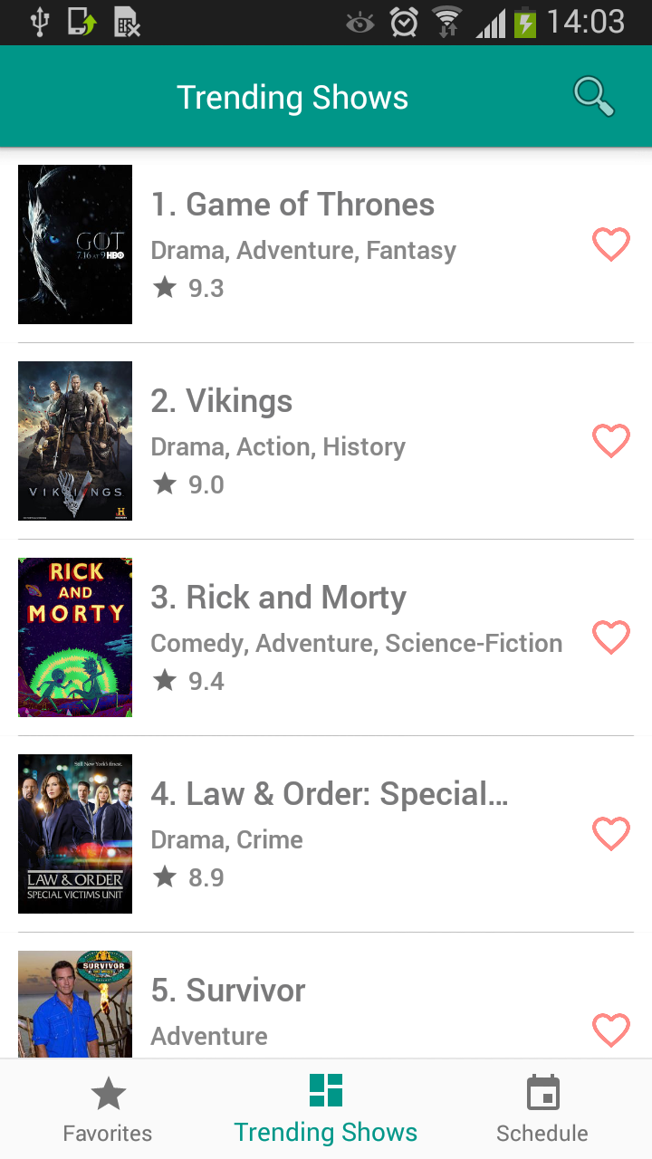

**Şekil 1. En popüler diziler sayfası**

* Dizinin resmi: Listedeki her eleman için listenin sol kenarında o diziye ait tanıtıcı bir resim gösterilmektedir.
* Dizinin adı: İlgili dizinin tam adı dizi resminin sağ tarafında ve en üst satırda yer alacak şekilde gösterilir.
* Dizinin kategorisi: Dizinin hangi kategoriye ait olduğu (drama, gerilim, romantik, komedi, aksiyon, bilim-kurgu, korku) dizinin adının hemen altındaki satırda yer alır.
* Dizinin puanı: İlgili dizinin TVMaze kullanıcıları oylamaları sonucu oluşmuş ortalama puanı, dizi kategorisi satırı altında gösterilir Bu puan dizinin popülerliği hakkında kullanıcıya bilgi verir.
* Favorilerde olup olmadığı: Kullanıcının ilgili dizinin favori listesinde olup olmadığını takip edebilmesi için her satırın sağ kenarında bir kalp simgesi bulunmaktadır. Kalp simgesinin içinin boş ve beyaz renkli olması, dizinin favorilerde ekli olmadığı anlamına gelir. Kullanıcı bu simgeye tıklayarak diziyi favoriler listesine ekleyebilir veya zaten favoriler listesinde olan bir diziyi bu şekilde favorilerinden çıkarabilir.

**2. FAVORİLER LİSTESİ**

Uygulamanın ana amaçlarından bir diğeri ise kullanıcının takip ettiği dizileri bir favori listesi oluşturup bu listeye ekleyerek kolayca takibini yapabilmesini sağlamaktır. Favoriler listesi sayfası da tam olarak bu amaca hizmet etmektedir. Kullanıcı, uygulamanın çeşitli sayfalarından favorilere ekle butonu ile istediği diziyi favori listesine ekleyebilmekte ve tüm favori dizilerini tek bir liste halinde görüntüleyebilmektedir. Kullanıcı daha sonra isterse, favoriler sayfasında favorilerden çıkar butonuyla daha önce favoriler listesine eklediği bir diziyi favorilerinden çıkarabilmektedir.

2.1. Kullanılan Yöntem

Favorilere eklemek için herhangi bir web servisi kullanılmamaktadır. TVMaze veri sağlayıcısından alınan dizi verileri çeşitli sayfalarda kullanıcıya gösterilmekte ve kullanıcı favorilere ekle butonuna bastığında Android Framework’ünün sağladığı “SharedPreferences Api” kullanılarak kullanıcının telefonunun hafızasına kaydedilmektedir. Bu yöntem sayesinde kullanıcı uygulamayı kapatsa dahi favoriler listesi kaybolmamakta ve uygulama tekrar açıldığında cihazın hafızasından ilgili veriler tekrar alınıp favoriler sayfası altında listelenebilmektedir.

2.2. Sayfanın Yapısı

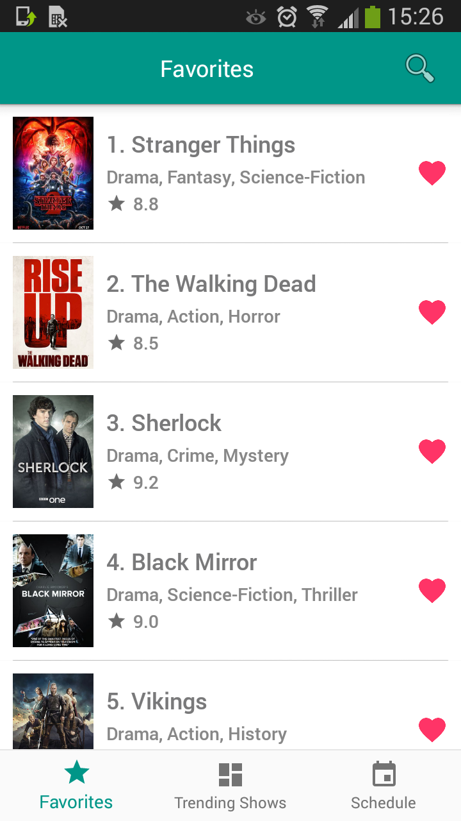Favoriler listesi sayfası da kullanıcı ara yüzü bakımından en popüler diziler sayfasına benzemektedir. Bu sayfada kullanıcının favori dizileri, favorilere eklenme tarihine göre kronolojik olarak kullanıcıya bir liste halinde gösterilmektedir. Benzer şekilde listenin her satırında o diziye ait aşağıdaki 5 bilgi gösterilir:

**Şekil 2. Favoriler sayfası**

* Dizinin resmi: Listedeki her eleman için sol kenarda diziye ait tanıtıcı resim gösterilir.
* Dizinin adı: İlgili dizinin tam adı dizi resminin sağ tarafında ve en üst satırda yer alacak şekilde gösterilir.
* Dizinin kategorisi: Dizinin hangi kategoriye ait olduğu (drama, gerilim, romantik, komedi, aksiyon, bilim-kurgu, korku) dizinin adının hemen altındaki satırda yer alır.
* Dizinin puanı: İlgili dizinin TVMaze kullanıcıları oylamaları sonucu oluşmuş ortalama puanı, dizi kategorisi satırı altında gösterilir. Bu puan, kullanıcılara dizinin popülerliği hakkında bilgi verir.
* Favorilerden çıkarma butonu: Kullanıcı ilgili diziyi favoriler listesinden çıkarmak isterse listenin sağ tarafındaki kalp simgesine basabilir. Bu durumda, kullanıcının yanlışlıkla basma ihtimaline karşı bir popup çıkarılır ve kullanıcıdan aldığı aksiyonu onaylaması istenir. Kullanıcı onay verdiğinde ilgili dizi favoriler listesinden çıkarılır ve favoriler sayfası yenilenerek güncellenir.

**3. ARAMA**

Dizi takibi uygulaması kullanıcılara dizi arama fonksiyonu sağlamaktadır. Kullanıcılar cihazın klavyesini kullanarak kendi istekleri doğrultusunda dizi araması yapabilir ve çıkan sonuçları anında favoriler listesine ekleyebilir. Arama simgesi, favoriler ve en popüler diziler sayfasının üst kısmında yer almaktadır ve bu simgeye basıldığı an sayfanın üst kısmında bir arama çubuğu belirmekte ve klavye gösterilmektedir. Kullanıcı klavye ile yazmaya başladığı an, her harf girildiğinde oluşan yeni kelime ile arama yapılır ve eşleşen sonuçlar liste halinde kullanıcıya gösterilir.

3.1. Kullanılan Web Servisleri

Kullanıcının yazdığı kelimelere göre arama yapmak ve eşleşen sonuçları gösterebilmek için kullanıcı her yeni bir harf girdiğinde [http://api.tvmaze.com/search/shows?q={keyword}](http://api.tvmaze.com/search/shows?q=game) adresine bir istek gönderilir. Burada keyword parametresi kullanıcının o ana kadarki girdiği kelimedir. TVMaze web servisinden girilen kelime ile en çok eşleşen sonuçlar bir liste halinde döner. TVMaze veri sağlayıcısı tarafında arama için kullanılan algoritma sayesinde yazım hatası olsa bile ilgili arama sonucu gösterilmekte ve kullanıcının en uygun arama sonuçlarına erişmesi sağlanmaktadır.

3.2. Sayfanın Yapısı

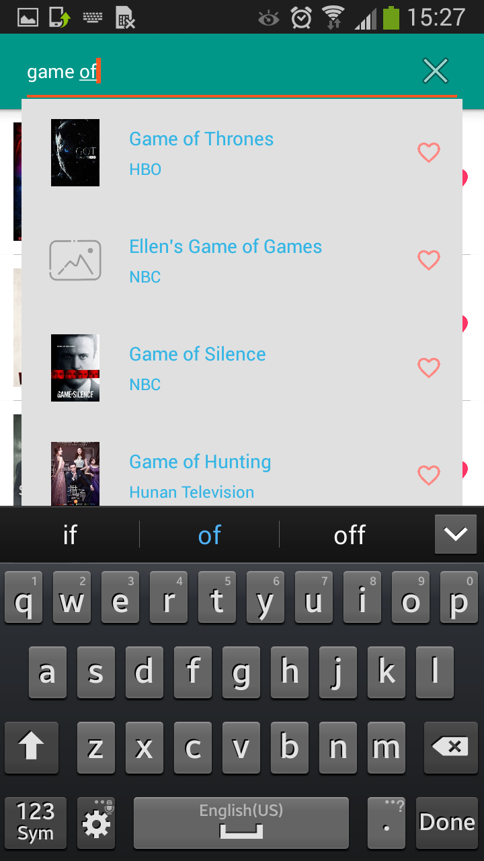Arama özelliği tam ekran bir sayfa olarak gösterilmemektedir. Favoriler listesi ve en popüler diziler sayfalarının üst kısmında bir arama simgesi bulunmakta ve kullanıcı bu simgeye tıkladığı an bir arama çubuğu çıkarılıp klavye açılarak kullanıcının yazmaya başlaması sağlanmaktadır. Eğer girilen kelimeye uygun eşleşen sonuç bulunursa, arama çubuğunun hemen altında bir dropdown menü gösterilir ve bu dropdown menü içerisinde eşleşen diziler listelenir. Bu listede her dizi için 4 bilgi yer almaktadır:

**Şekil 3. Arama sayfası**

* Dizinin resmi: Listedeki her eleman için sol kenarda diziye ait tanıtıcı resim gösterilir.
* Dizinin adı: İlgili dizinin tam adı dizi resminin sağ tarafında ve en üst satırda yer alacak şekilde gösterilir.
* Dizinin yayınlandığı kanal: Dizi adının hemen altında dizinin yayınladığı kanalın adı bilgisi gösterilir.
* Favori butonu: Kullanıcı arama sonuçlarındaki dizileri anında favorilerine ekleyebilir veya daha önceden favorilere eklediği bir dizi arama sonuçlarında listeleniyorsa, bu dizinin zaten favorilerinde olduğu bilgisine ulaşabilir ve favorilerden çıkar butonuna basarak ilgili diziyi favoriler listesinden çıkarabilir.

**4. DİZİ DETAYLI BİLGİ SAYFASI**

Kullanıcı herhangi bir sayfadaki (favoriler listesi, en popüler diziler, dizi zaman çizelgesi sayfası vb.) listelenen listeden bir diziye tıkladığı zaman, ilgili dizinin dizi detay sayfasına geçilir ve ilgili dizi hakkındaki detaylı bilgiler kullanıcıya gösterilir.

4.1. Kullanılan Web Servisleri

Bu sayfada, literatür tarama aşamasında kullanımına karar verilen dizi detaylı bilgilerini dönen TVMaze web servisi kullanılmaktadır. Dizi detay sayfası açıldığında [http://api.tvmaze.com/shows/{id}](http://api.tvmaze.com/shows/1) servisine bir istek yollanır. Burada id parametresi, ilgili dizinin TVMaze tarafında bulunan eşsiz id bilgisidir ve 1’den başlayan ve artan sayılar verilebilir. Buradan dönen bilgilerden kullanıcıya gösterilmek istenenler seçilir ve bu bilgiler kullanılarak ilgili dizi hakkındaki detaylı bilgiler kullanıcının bilgisine sunulur.

4.2. Sayfanın Yapısı

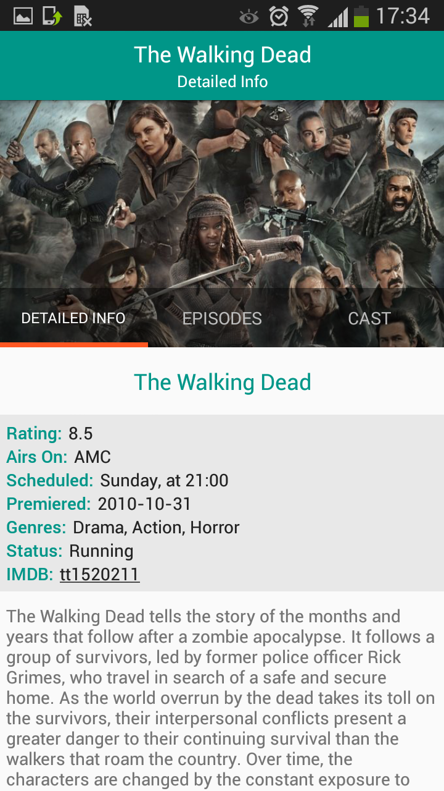Dizi detay sayfasının üst kısmında diziye ait bir resim gösterilir. Dizi ile ilgili diğer gösterilecek bilgiler bu resmin altında konumlandırılmıştır. Bu sayfada kullanıcıya sunulan bilgiler aşağıdaki şekildedir:

**Şekil 4. Dizi detaylı bilgi sayfası**

* Dizi Adı: Dizinin tam adı dizi resminin hemen altında yer alır.
* Dizinin Puanı: Bu puan TVMaze kullanıcıları tarafından verilen puanlarla oluşturulan ortalama puan bilgisidir. 0 ile 10 arasında ondalıklı veya tam bir değer alabilir.
* Dizinin yayınlandığı kanal: Kanal bilgisi dizi puanının hemen altında yer alır ve dizinin hangi kanal veya kanallarda yayınlanmakta olduğu bilgisini kullanıcıya gösterir.
* Dizinin yayınlanma zamanı: Bu bilgi dizinin yayınlandığı kanal bilgisinin hemen altında yer alır ve dizinin hangi günler, hangi saatte yayınlandığını gösterir.
* Dizinin başlama tarihi: Dizinin ilk kez hangi tarihte yayına başladığını gösterir ve dizi yayınlanma zamanının altında yer alır.
* Dizinin kategorisi: Dizinin hangi kategoriye ait olduğunu (korku, gerilim, drama vb.) gösterir ve dizinin başlama tarihi bilgisinin altında yer alır.
* Durum: Dizi kategorisinin altında yer alır ve dizinin hala yayınlanmakta olup olmadığı bilgisini verir.
* IMDB: Durum bilgisinin altında ilgili dizinin IMDB sayfasına ait bir link yer alır. Kullanıcı bu linke tıklayabilir ve linke tıklandığında eğer kullanıcının cihazında IMDB mobil uygulaması yüklüyse mobil uygulamada, yüklü değilse cihazın internet tarayıcısında ilgili dizinin IMDB sayfası açılır.
* Dizi özet bilgisi: Sayfanın alt kısmında yer alır ve dizinin konusunu anlatan özet bir bilgi gösterilir.

**5. SEZONLAR VE BÖLÜMLER**

Bu sayfada dizinin sezonları ve bu sezonlarda yayınlanmış bölümler bir liste halinde kullanıcıya gösterilir. Sayfa açıldığında kullanıcı ilk olarak sezonların bir listesini görür. Bu liste akordeon biçiminde bir listedir ve bir sezonun üzerine tıklandığında o sezon alta doğru genişleyerek açılır ve o sezona ait bölümleri listeler. Kullanıcı bu bölümleri izlendi olarak işaretleyebilir ve bölümün üzerine tıklayarak bölüm detay sayfasına gidebilir.

5.1. Kullanılan Web Servisleri

Sayfa ilk açıldığında ilgili diziye ait sezon bilgilerini almak için [http://api.tvmaze.com/shows/{id}/seasons](http://api.tvmaze.com/shows/1/seasons) servisine bir istek gönderilir. Buradaki id parametresi o diziye ait dizi id bilgisidir. Daha sonra bu servisten gelen sezon bilgileri bir liste halinde kullanıcıya gösterilir.

Kullanıcı sezon listesindeki bir sezona tıkladığında, o sezona ait bölüm bilgilerini alabilmek için [http://api.tvmaze.com/shows/{id}/episodes](http://api.tvmaze.com/shows/1/episodes) servisine bir istek gönderilir. Bu servisten gelen bilgilerle de o sezona ait bölümler listelenir.

5.2. Sayfanın Yapısı

Sayfa daha önce de belirtildiği gibi bir akordeon listesinden oluşmaktadır. Listenin başlıklarında sezon bilgisi bulunur ve sezona tıklandığında liste aşağıya doğru genişleyerek o sezona ait bölümleri listeler. Bölümler listesindeki her bölüm için 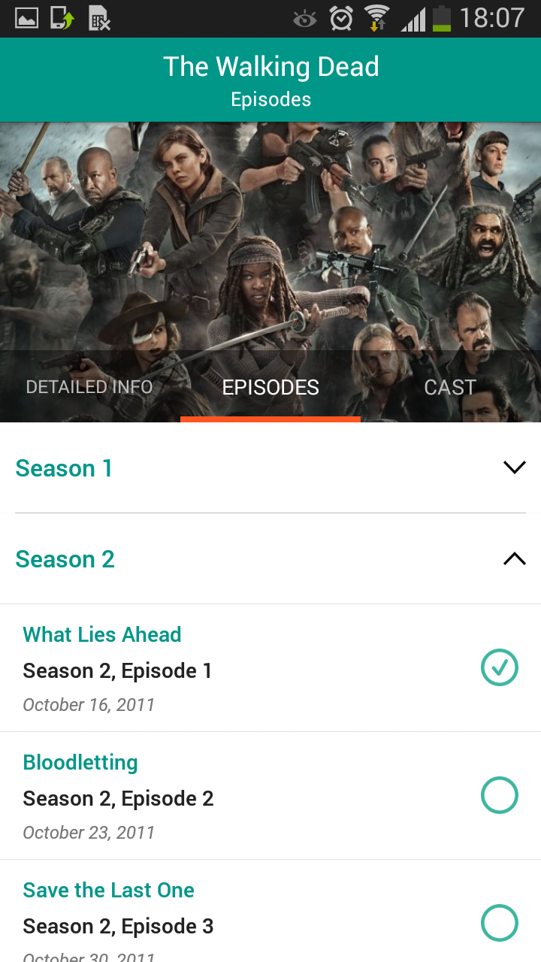aşağıdaki bilgiler kullanıcıya gösterilir:

**Şekil 5. Bölümler sayfası**

* Bölüm adı: Yayınlanan bölümün tam adı liste elemanının ilk satırında kullanıcıya gösterilir.
* Sezon ve bölüm numarası: Burada ilgili dizinin ilgili bölümünün hangi sezonun kaçıncı bölümüne ait olduğu bilgisi gösterilir ve bölüm adının hemen altında yer alır.
* Yayınlanma tarihi: İlgili bölümün yayınlanma tarihi bilgisi gün, ay ve yıl biçiminde kullanıcıya gösterilir.
* Bölümün izlenip izlenmediği bilgisi: Bölümler listesinde her bir satırın en sağında bir checkbox bulunmaktadır. Kullanıcı izlediği bölümleri izlendi olarak işaretlemek, dizinin takibini daha kolay yapabilmek ve hangi bölümde kaldığını kolayca hatırlayabilmek için izlediği bölümleri bu checkbox’a tıklayarak izlendi olarak işaretleyebilir. Bu checkbox’a tıklandıktan sonra herhangi bir web servisi çağırılmaz. İzlenen bölümler bilgisi kullanıcının cihazında depolanır ve uygulama kapansa dahi tekrar açıldığında cihazın hafızasından geri yüklenerek kullanıcıya gösterilebilir.

**6. BÖLÜM DETAYI**

Bu sayfada ilgili dizinin ilgili bölümüne ait detaylı bilgiler kullanıcıya gösterilir.

6.1. Kullanılan Web Servisleri

Sayfa açıldığında ilgili dizinin ilgili dizinin id bilgisi kullanılarak [http://api.tvmaze.com/shows/{id}/episodes](http://api.tvmaze.com/shows/1/episodes) servisine bir istek gönderilir. Bu servisten gelen bilgilerle ilgili bölüm hakkındaki bilgiler kullanıcıya gösterilir.

6.2. Sayfanın Yapısı

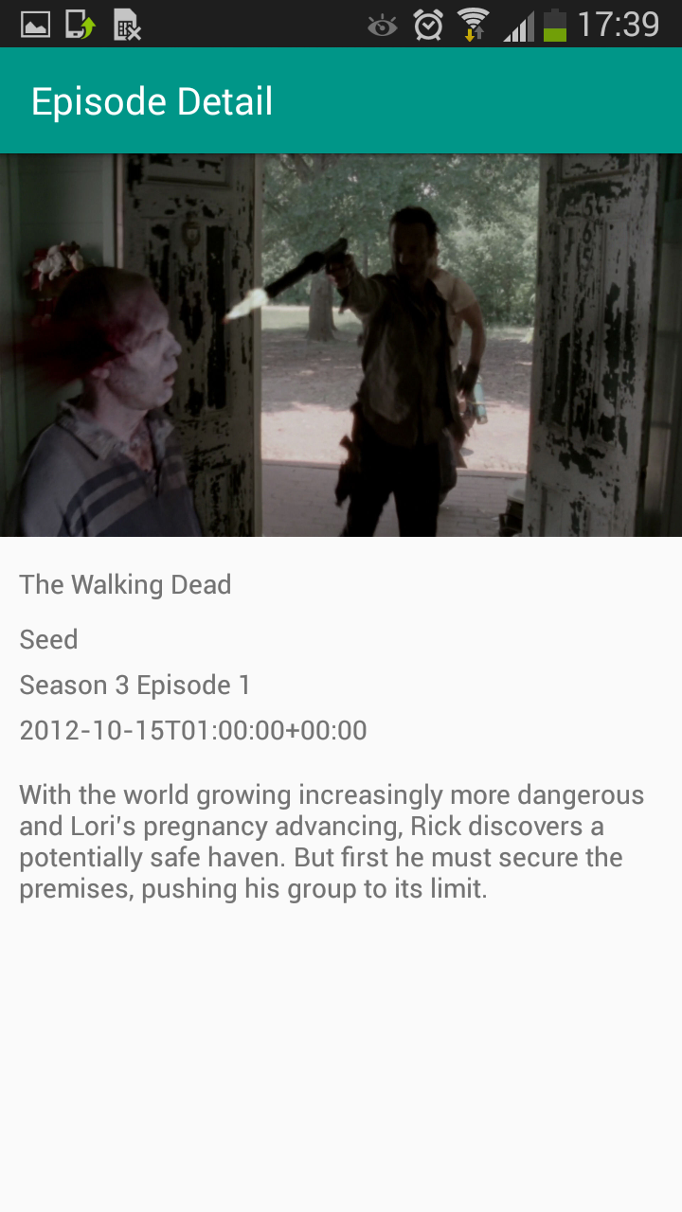Sayfada dizi bölümüyle ilgili aşağıdaki bilgiler yer almaktadır:

**Şekil 6. Bölüm detay sayfası**

* Bölüm resmi: Dizinin ilgili bölümünden bir kesiti gösteren resim sayfanın en üst kısmında gösterilir.
* Dizi adı: Dizinin tam adı dizi resminin hemen altında yer alır.
* Sezon ve bölüm bilgisi: İlgili bölümün hangi sezonun kaçıncı bölümü olduğu bilgisi dizi adının altında gösterilir.
* Yayınlanma tarihi: Dizinin ilgili bölümünün yayınlanma tarihi bilgisidir.
* Bölüm özeti: Dizinin ilgili bölümüyle ilgili kısa bir özet bilgi, bu bölümde kullanıcıları nelerin beklediği sayfanın son elemanı olarak kullanıcıya gösterilir.

**7. AKTÖR/AKTRİSLER SAYFASI**

Kullanıcılar dizi takibi uygulaması sayesinde aynı zamanda hangi dizide hangi oyuncuların oynadığını da görebilmektedirler. Her bir dizi için, dizi detay sayfasında o dizide rol alan aktörler de listelenmektedir. Bu listede aktörlerin gerçek adı ve dizideki karakterleri hakkında bilgiler bulunmaktadır.

7.1. Kullanılan Web Servisleri

Bu sayfada literatür taraması esnasında kullanılmasına karar verilen, içine oyuncu bilgileri eklenmiş dizi arama web servisi kullanılmaktadır. İlgili dizinin oyuncular sayfasına girildiğinde, o diziye ait oyuncu bilgilerini alabilmek için [http://api.tvmaze.com/shows/{id}?embed=cast](http://api.tvmaze.com/shows/1?embed=cast) servisine bir istek gönderilir. Bu servisten o dizide rol almış oyuncuların bilgileri döner ve bu bilgiler kullanıcıya gösterilir.

7.2. Sayfanın Yapısı

Dizide rol alan oyuncular sayfada bir liste halinde yer alır. Kullanıcı bu listedeki elemanlardan birine tıkladığında oyuncu detay sayfasına gidebilir. Bu listenin her satırında o oyuncuya ait aşağıdaki bilgiler yer almaktadır:

* Oyuncu fotoğrafı: Oyuncuyu tanıtan bir fotoğraf listenin her satırının sol kenarında kullanıcıya gösterilir.
* Oyuncu adı: Oyuncunun gerçek adı bilgisi oyuncu fotoğrafının sağında yer alır.
* Oyuncunun dizideki karakterinin adı: Oyuncunun dizide canlandırdığı karakterin ismi, gerçek adı bilgisinin hemen altında yer alır.

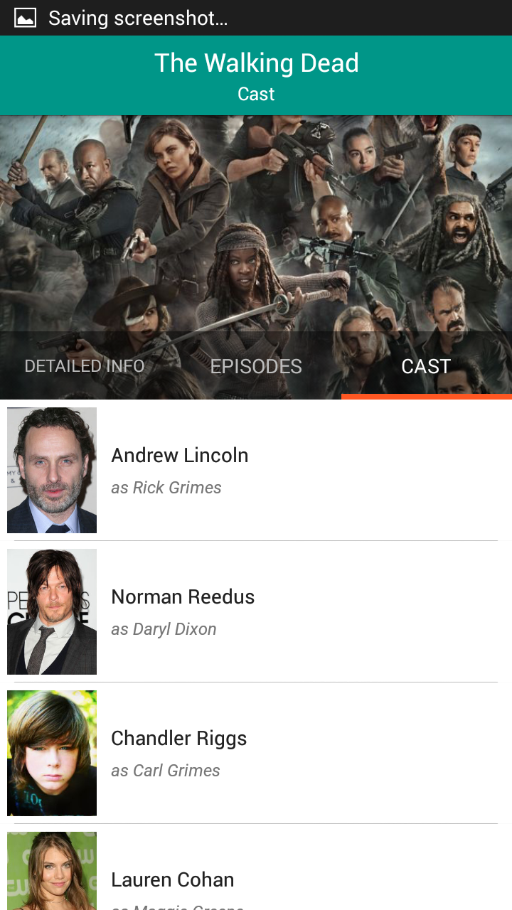

**Şekil 7. Oyuncular sayfası**

**8. OYUNCU DETAYI SAYFASI**

Oyuncu detayı sayfasında oyuncunun yer aldığı diğer dizi bilgilerine ulaşılabilir.

8.1. Kullanılan Web Servisleri

Oyuncu detayı sayfasına girildiğinde, oyuncunun rol aldığı diğer diziler bilgisini alabilmek amacı ile literatür taraması aşamasında kullanılmasına karar verilen [http://api.tvmaze.com/people/{peopleId}/castcredits?embed=show](http://api.tvmaze.com/people/1/castcredits?embed=show) servisine bir istek gönderilir. Burada peopleId parametresi o oyuncuya ait id bilgisidir. Dönen sonuçlara göre oyuncunun rol aldığı diğer diziler listelenir.

8.2. Sayfanın Yapısı

Oyuncu detay sayfası ara yüz bakımından favoriler ve en popüler diziler ekranlarına benzemektedir. Burada oyuncunun rol aldığı diziler bir liste biçiminde 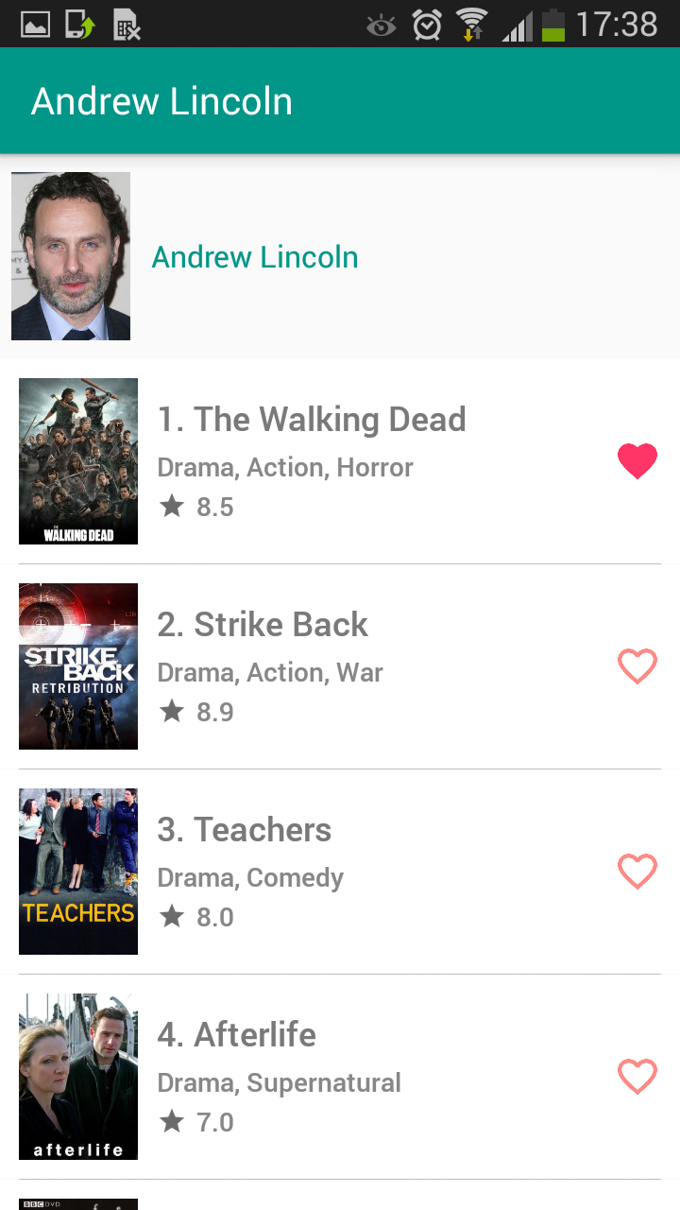gösterilir ve listenin her elemanında aşağıdaki bilgilere yer verilir:

**Şekil 8. Oyuncu detay sayfası**

* Dizinin resmi: Listenin sol kenarında oyuncunun rol aldığı diziye ait bir resim gösterilir.
* Dizinin adı: Oyuncunun rol aldığı dizinin tam adı listenin en üst tarafında ve dizi resminin sağ tarafında yer alır.
* Dizinin kategorisi: Dizinin hangi kategoriye ait olduğu (drama, gerilim, romantik, komedi, aksiyon, bilim-kurgu, korku) dizinin adının hemen altındaki satırda yer alır.
* Dizinin puanı: İlgili dizinin TVMaze kullanıcıları oylamaları sonucu oluşmuş ortalama puanı, dizi kategorisi satırı altında gösterilir.
* Favorilerde olup olmadığı: Kullanıcının ilgili dizinin favori listesinde olup olmadığını takip edebilmesi için her satırın sağ kenarında bir kalp simgesi bulunmaktadır. Kalp simgesinin içinin boş ve beyaz renkli olması, dizinin favorilerde ekli olmadığı anlamına gelir. Kullanıcı bu simgeye tıklayarak diziyi favoriler listesine ekleyebilir veya zaten favoriler listesinde olan bir diziyi bu şekilde favorilerinden çıkarabilir.

**9. DİZİ ZAMAN ÇİZELGESİ SAYFASI**

Dizi Takibi uygulamasının bir diğer amacı da kullanıcıların takip listesindeki dizilerinin yeni bölümlerinin ne zaman çıkacağını takip edebilmesidir. Bu amaçla oluşturulan bu sayfada, kullanıcının takip listesine eklediği her bir dizi için, gelecek 1 hafta içinde yeni bir bölüm çıkıp çıkmayacağı bilgisi kullanıcıya gösterilir. Eğer bir dizinin yeni bir bölümü gelecek 1 hafta içerisinde çıkacaksa, bu sayfada gerekli bilgi gösterilir.

9.1. Kullanılan Web Servisleri

Gelecek bir hafta içinde yeni bölümü çıkacak olan dizilere ait bilgileri alabilmek amacıyla, literatür taraması aşamasında kullanılmasında karar kılınan <http://api.tvmaze.com/schedule/full> web servisine bir istek gönderilir. Buradan gelen veriler, gelecek bir hafta içinde çıkacak tüm yeni bölümler bilgisini içerir ve kullanıcının takip listesinde olmayan dizi bilgileri de burada bulunmaktadır. Kullanıcıya sadece takip listesinde olan diziler hakkında bilgi verebilmek için bu gelen veri içinde filtreleme yapılır ve sadece kullanıcının favori dizileri hakkındaki bilgiler alınır. Daha sonra bu bilgiler kullanıcıya gösterilir.

9.2. Sayfanın Yapısı

Sayfada çıkacak yeni bölümler bir liste halinde gösterilir ve listenin her elemanında aşağıdaki bilgiler yer alır:

* Dizinin resmi: Diziye ait resim her dizi için ilgili satırda yer alır.
* Dizinin adı: İlgili dizinin tam adı bilgisidir ve sayfada dizi resminin sağında gösterilir.
* Sezon ve bölüm bilgisi: Yeni çıkacak olan bölümün kaçıncı sezonun kaçıncı bölümü olduğu bilgisi gösterilir.
* Bölümün çıkış tarihi: Yeni çıkacak olan bölümün hangi tarihte yayınlanacağı 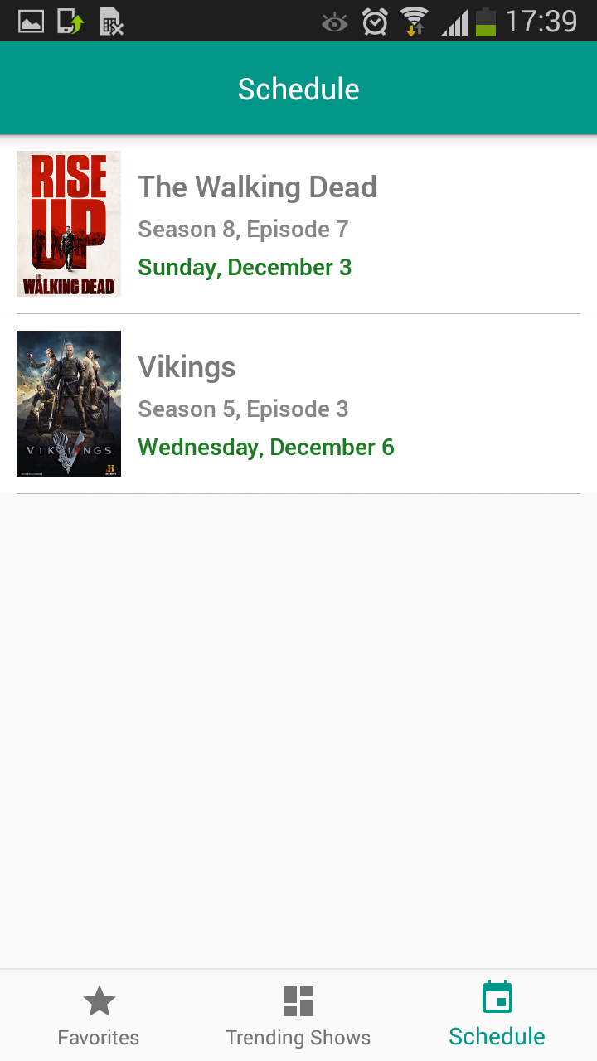bilgisi, sezon ve bölüm bilgisinin altında yer alır.

**Şekil 9. Dizi zaman çizelgesi sayfası**

**10. AKTÖR/AKTRİS ARAMA SAYFASI**

Kullanıcılar uygulama içinde dizi detay sayfalarında o dizide rol alan aktör ve aktrisleri görebilmektedir. Fakat kullanıcı aynı zamanda kendisi de istediği bir aktörü veya aktrisi aratmak ve o aktör veya aktrisin rol aldığı diğer dizileri görmek isteyebilir. Aktör/aktris arama sayfası bu amaçla oluşturulmuştur ve kullanıcıların manuel olarak kendilerinin oyuncu ismi girebilmesini ve o oyuncunun rol aldığı diğer dizilerin bilgilerine ulaşılabilmesini sağlar.

10.1. Kullanılan Web Servisleri

Bu sayfada, literatür taraması aşamasında incelenen ve kullanılmasına karar verilen oyuncu bilgiler web servisi kullanılmaktadır. Kullanıcı cihazın klavyesinden kelime girişi yaptığında, <http://api.tvmaze.com/search/people?q=oyuncu_adi> web servisine bir istekte bulunulur ve servisten o kelimeyle eşleşen aktör ve aktrisler bir liste halinde döner. Daha sonra bu bilgiler bir liste şeklinde kullanıcıya gösterilir ve bunların arasından seçim yapabilmesi sağlanır.

10.2. Sayfanın Yapısı

Sayfada arama sonucunda dönen aktör ve aktrisler bir liste halinde kullanıcıya sunulur ve listenin her elemanında aşağıdaki bilgiler yer alır:

* Oyuncu resmi: Listedeki her eleman için sol kenarda oyuncuya ait tanıtıcı resim gösterilir.
* Oyuncu adı: Arama sonucu dönen her oyuncu için o oyuncunun tam adı oyuncu resminin sağ tarafında ve en üst satırda yer alacak şekilde kullanıcıya gösterilir.
* Oyuncu puanı: Arama sonucunda her oyuncu için o kişiye ait olan ve onun popülerliğini gösteren bir puan döner. Bu puan listede kullanıcının bilgisine sunulur.

Kullanıcı daha sonra bu listeden bir elemana tıkladığında ilgili oyuncunun oyuncu detay sayfasına yönlendirilir.



**Şekil 11. Oyuncu Arama Sonuç Sayfası**

**11. ARKA PLANDA ÇALIŞAN İŞ PLANLAYICISI**

Dizi Takibi uygulaması, kullanıcılar o an uygulamayı kullanmıyor olsalar bile, arka planda cihazı fazla yormadan çalışmaya devam eder ve o gün favori dizilerinden birinin yeni bir bölümü çıktıysa kullanıcıya haber vermeyi amaçlar. Bunu gerçekleştirebilmek için Android Framework’ünün sağladığı, uygulama kapalı olsa dahi işletim sisteminde arka planda çalışabilen “Firebase JobDispatcher Api” kullanılmaktadır. Bu özellik kullanıcının görebileceği ve bilgisinin olduğu bir özellik değildir. Tamamen bir arka plan servisi olarak çalışır ve kullanıcıya sağlanan bir arayüz yoktur. İş planlayıcısının çalışması sonucunda bir veri elde edilirse, bu veri kullanıcıya bir bildirim olarak gösterilir. Bu bildirim de Android platformunun sağladığı “Push Notification Api” kullanılarak yapılır.

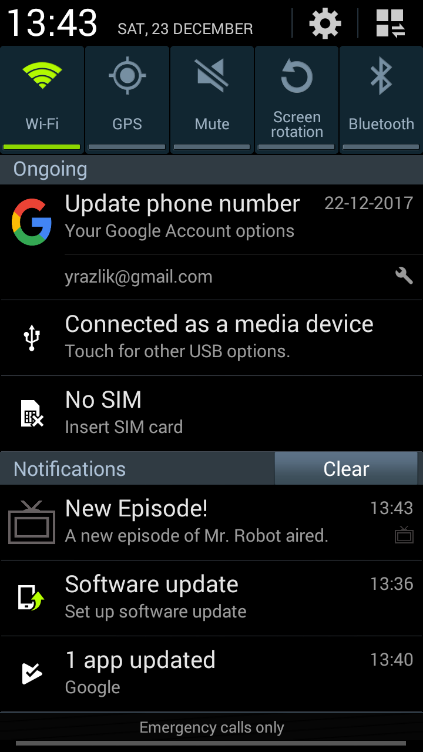

**Şekil 12. Kullanıcı Bildirimleri**

Firebase JobDispatcher Api kullanılarak, her iki saatte bir <http://api.tvmaze.com/schedule/full> web servisine istekte bulunulur ve bir haftalık yeni bölüm listesi alınır. Daha sonra kullanıcının uygulamayı kullanım esnasında kaydettiği favori diziler listesi telefon hafızasından okunur ve web servisinden gelen veri ile eşleşen sonuç bulunursa, kullanıcıya anlık bildirim (push notification) ile hangi dizinin yeni bölümünün çıktığı bilgisi verilir. Böylece kullanıcı uygulamayı açmasına gerek dahi kalmadan yeni çıkan bölümler hakkında anında bilgi sahibi olabilir.

**ÜÇÜNCÜ BÖLÜM**

**UYGULAMA MİMARİSİ VE UML SINIF DİYAGRAMLARI**

**1. UYGULAMA MİMARİSİ**

Uygulama client-server mimarisini kullanmaktadır. Kullanıcının aldığı her aksiyonda kullanıcının cihazından web servisine ilgili istek yollanıp, gelen cevaba göre ilgili sayfa gelen veri ile doldurulmakta ve kullanıcıya gösterilmektedir. Kullanılan web servisleri üçüncü parti bir web servisi olup uygulamanın kullandığı tüm verileri kendi veri tabanında saklamaktadır.

Uygulamada aynı zamanda MVC mimarisi kullanılmaktadır. MVC’nin açılımı model-view-controllerdır ve yazılım projelerinde sıkça kullanılan bir mimaridir. Bu kavramlardan model, uygulamadaki tüm dataları içinde bulunduran katmandır. Kısacası tüm veri işlemleri bu katmanda gerçekleşir. Diğer bir katman olan view ise kullanıcının ekranda gördüğü ve etkileşimde bulunduğu katmandır. Kullanıcının gördüğü ekranlar, tıkladığı butonlar vb. bu katmanın elemanlarına örnek olarak verilebilir. Son katman olan controller katmanı ise uygulamanın mantığının işlendiği, kullanıcının aldığı aksiyonlara göre web servisi ile iletişime geçen ve web servisinden gelen cevaplara göre ekranları güncelleyen katman olarak tanımlanabilir. Kısacası controller katmanı model ile view arasındaki katmandır ve uygulamanın mantığını oluşturan metotlar, değişkenler ve fonksiyonlar bu katmanda tanımlanır ve kullanılır.

Uygulamanın geliştirilme aşamasında ise Android framework ve Java programlama dili kullanılmıştır. Yazılım geliştirme aşamasında sağladığı kolaylıklar sebebiyle Google’ın geliştiricilere ücretsiz olarak sağladığı Android Studio geliştirme ortamı kullanılmıştır.

**2. UML SINIF DİYAGRAMI**

Uygulamanın client tarafındaki genel UML sınıf diyagramı aşağıdaki gibidir:

**Şekil 10. UML Sınıf Diyagramı**

2.1. ShowDto Sınıfı

Tanım: ShowDto sınıfı, bir TV dizisi ile ilgili gerekli verileri tutan ve kullanıcıya göstermekle yükümlü olan sınıftır.

Kullanılan Değişkenler ve Görevleri: ShowDto sınıfında kullanılan en önemli değişkenler ve görevleri aşağıdaki gibidir:

* id: İlgili TV dizisine ait ve onu tanımlayan eşsiz bir sayıdır.
* name: İlgili TV dizisinin adını tanımlar.
* genres: İlgili TV dizisinin hangi tür bir dizi olduğunu tanımlar. Örnek olarak korku filmi, gerilim filmi, romantik film vb. gösterilebilir.
* status: İlgili TV dizisinin hala yayında olup olmadığı bilgisini verir.
* runtime: İlgili TV dizisinin yayın süresi bilgisini verir.
* weight: İlgili TV dizisiyle ilgili 0 ile 100 arasında bir sayı tutar. Bu sayı, dizinin popülerliğine, aldığı puana göre 100’e yaklaşır.
* summary: İlgili TV dizisine ait özet bilgi verir.

2.2. SeasonDto Sınıfı

Tanım: İlgili TV dizisiyle ilgili sezon bilgilerinin tutulduğu sınıftır.

Kullanılan Değişkenler ve Görevleri: SeasonDto sınıfında kullanılan en önemli değişkenler ve görevleri aşağıdaki gibidir:

* id: İlgili TV dizisinin bir sezonuna ait ve onu tanımlayan eşsiz bir sayıdır.
* number: İlgili sezonun kaçıncı sezon olduğu bilgisini verir.
* name: İlgili sezonun belirlenmiş bir ismi varsa, sezon ismi bilgisini verir.
* premiereDate: İlgili sezonun hangi tarihte yayınlanmaya başladığı bilgisini verir.
* endDate: İlgili sezon sona erdiyse, hangi tarihte sona erdiği bilgisini verir.
* summary: İlgili sezonla ilgili özet bir bilgi verir.

2.3. EpisodeDto Sınıfı

Tanım: İlgili TV dizisiyle ilgili bölüm bilgilerinin tutulduğu sınıftır.

Kullanılan Değişkenler ve Görevleri: EpisodeDto sınıfında kullanılan en önemli değişkenler ve görevleri aşağıdaki gibidir:

* id: İlgili TV dizisinin bir bölümüne ait ve onu tanımlayan eşsiz bir sayıdır.
* season: İlgili bölümün hangi sezonda olduğu bilgisini verir.
* number: İlgili bölümün bulunduğu sezonun kaçıncı bölümü olduğu bilgisini verir.
* name: İlgili bölümün belirlenmiş bir ismi varsa, bölüm ismi bilgisini verir.
* airDate: İlgili bölümün hangi tarihte yayınlandığı bilgisini verir.
* runtime: İlgili bölümün kaç dakika sürdüğü bilgisini verir.
* summary: İlgili bölümle ilgili özet bir bilgi verir.

2.4. RatingDto Sınıfı

Tanım: İlgili TV dizisinin, kullanıcıların verdiği puanlarla belirlenmiş ortalama puan bilgisinin tutulduğu sınıftır.

Kullanılan Değişkenler ve Görevleri: RatingDto sınıfında kullanılan en önemli değişkenler ve görevleri aşağıdaki gibidir:

* average: İlgili TV dizisinin ortalama puan bilgisini verir.

2.5. CastDto Sınıfı

Tanım: İlgili TV dizisinde rol alan oyuncular ve bilgilerinin tutulduğu sınıftır.

Kullanılan Değişkenler ve Görevleri: Bu sınıfın PersonDto ve CharacterDto sınıflarıyla ilişkisi vardır ve içinde bu iki sınıfa ait birer liste bulunur. Bu değişkenler dizide rol alan aktörlerin ve aktrislerin gerçek hayattaki ve dizideki kimlikleriyle ilgili bilgileri tutar.

2.6. PersonDto Sınıfı

Tanım: İlgili TV dizisinde rol alan oyuncuların gerçek hayattaki kimlikleriyle ilgili bilgilerin tutulduğu sınıftır.

Kullanılan Değişkenler ve Görevleri: PersonDto sınıfında kullanılan en önemli değişkenler ve görevleri aşağıdaki gibidir:

* id: Oyuncuya ait ve onu tanımlayan eşsiz bir değerdir.
* url: Oyuncunun TVMaze sitesindeki sayfasına ait link bilgisini verir.
* name: Oyuncunun gerçek hayattaki isim bilgisini verir.
* image: Oyuncunun bir resmi gösterilir.

2.7. CharacterDto Sınıfı

Tanım: İlgili TV dizisinde rol alan oyuncuların dizideki kimlikleriyle ilgili bilgilerin tutulduğu sınıftır.

Kullanılan Değişkenler ve Görevleri: CharacterDto sınıfında kullanılan en önemli değişkenler ve görevleri aşağıdaki gibidir:

* id: Oyuncuya ait ve onu tanımlayan eşsiz bir değerdir.
* url: Oyuncunun TVMaze sitesindeki sayfasına ait link bilgisini verir.
* name: Oyuncunun dizideki karakterinin isim bilgisini verir.
* image: Oyuncunun dizideki rolüne ait bir resmi gösterilir.

2.8. ScheduleDto Sınıfı

Tanım: İlgili TV dizisinin hangi zamanlarda yayınlandığı, haftalık programı hakkında bilgilerinin tutulduğu sınıftır.

Kullanılan Değişkenler ve Görevleri: ScheduleDto sınıfında kullanılan en önemli değişkenler ve görevleri aşağıdaki gibidir:

* time: İlgili TV dizisinin hangi saatte veya saatlerde yayınlandığı bilgisini verir.
* days: İlgili TV dizisinin hangi gün veya günlerde yayınlandığı bilgisini verir.

2.9. NetworkDto Sınıfı

Tanım: İlgili TV dizisinin yayınlandığı kanal bilgisinin tutulduğu sınıftır.

Kullanılan Değişkenler ve Görevleri: NetworkDto sınıfında kullanılan en önemli değişkenler ve görevleri aşağıdaki gibidir:

* id: İlgili TV dizisinin yayınlandığı kanala ait ve onu tanımlayan eşsiz bir değerdir.
* name: İlgili TV dizisinin yayınlandığı kanalın ismi bilgisidir.

2.10. ExternalsDto Sınıfı

Tanım: İlgili TV dizisinin diğer önemli sitelerdeki sayfalarına ait linklerinin tutulduğu sınıftır..

Kullanılan Değişkenler ve Görevleri: ExternalsDto sınıfında kullanılan en önemli değişkenler ve görevleri aşağıdaki gibidir:

* imdb: İlgili dizinin IMDB web sitesindeki sayfasına ait url bilgisini tutar.

**DEĞERLENDİRME VE SONUÇ**

Dizi takibi Android uygulaması sonucu giriş bölümünde belirtilen sorunlara çözüm niteliğinde stabil ve hızlı çalışan bir mobil uygulama ortaya konulmuştur. Uygulamanın ileriki aşamaları için kullanıcıların takip ettikleri dizileri analiz edip, onların zevklerine göre yeni diziler önerme gibi daha fazla özellik eklenebilir. Uygulamanın eleştirilebilecek bir yanı, uygulama geliştirme sürecinde veri sağlayıcısı olarak kullanılan TVMaze Api’ye bağımlı olmasıdır. Yani uygulamanın yaşam süresi TVMaze Api’nin yaşam süresine bağlıdır. Bu bağımlılığı ortadan kaldırmak şu an için çok mümkün gözükmemektedir çünkü TVMaze en az IMDB kadar detaylı, doğru ve güncel sunmaktadır ve bu tarz bir veritabanını geliştiricinin tek başına oluşturması çok mümkün değildir.

**KAYNAKÇA**

TVMaze Data Sağlayıcı Web Servisi, http://www.tvmaze.com/api (erişim tarihi:

07/12/2017).

Google Android Geliştirici Dökümantasyonu,

http://developer.android.com/guide/index.html, (erişim tarihi: 07/12/2017).

Java Geliştirici Dökümantasyonu, https://docs.oracle.com/javase/8/docs/, (erişim

tarihi: 07/12/2017).